Приложение № 2
к приказу АО «ЦСО СШГЭС»
№ _____ от __________

«УТВЕРЖДАЮ»
Генеральный директор
АО «ЦСО СШГЭС»
А.И. Кормилкин
«___» ________ 2022 год

ДОКУМЕНТАЦИЯ

о продаже имущества АО «ЦСО СШГЭС»

АУКЦИОН НА ПОВЫШЕНИЕ НА ПРАВО ЗАКЛЮЧЕНИЯ ДОГОВОРА
КУПЛИ-ПРОДАЖИ НЕДВИЖИМОГО ИМУЩЕСТВА:
ПИЩЕБЛОК, ЗЕМЕЛЬНЫЙ УЧАСТОК РАСПОЛОЖЕННЫЕ ПО АДРЕСУ: РЕСПУБЛИКА ХАКАСИЯ, Г. САЯНОГОРСК, Р.П. ЧЕРЕМУШКИ, 48Д.
КАДАСТРОВЫЕ НОМЕРА: 19:03:080103:6409, 19:03:080103:1981.

СОДЕРЖАНИЕ
СОКРАЩЕНИЯ 4
ТЕРМИНЫ И ОПРЕДЕЛЕНИЯ 5
1. ОСНОВНЫЕ СВЕДЕНИЯ О ПРОДАЖЕ 7
1.1 Статус настоящего раздела 7
1.2 Информация о проводимом Аукционе 7
2. ОБЩИЕ ПОЛОЖЕНИЯ 11
2.1 Общие сведения о продаже 11
2.2 Правовой статус документов 11
2.3 Особые положения при проведении Аукциона с использованием ЭТП 11
2.4 Прочие положения 12
3. ПРЕДМЕТ ПРОДАЖИ 13
3.1 Информация о Предмете продажи 13
3.2 Порядок ознакомления с Предметом продажи 13
4. ТРЕБОВАНИЯ К УЧАСТНИКАМ АУКЦИОНА 15
4.1 Требования к Участникам Аукциона 15
5. ПОРЯДОК ПРОВЕДЕНИЯ АУКЦИОНА. ИНСТРУКЦИИ ПО ПОДГОТОВКЕ ЗАЯВОК 16
5.1 Общий порядок проведения Аукциона 16
5.2 Официальное размещение Извещения и Документации 16
5.3 Разъяснение Документации о продаже 16
5.4 Изменения Документации о продаже 17
5.5 Подготовка Заявок 17
5.5.1 Общие требования к Заявке 17
5.5.2 Требования к сроку действия Заявки 19
5.5.3 Требования к языку Заявки 19
5.5.4 Требования к валюте предложения 19
5.5.5 Информация о задатке 19
5.6 Подача Заявок и их прием 20
5.7 Изменение и отзыв Заявок 20
5.8 Открытие доступа к Заявкам 20
5.9 Рассмотрение Заявок 21
5.10 Проведение Аукциона 22
5.11 Оформление результатов Аукциона 24
5.12 Признание Аукциона несостоявшимся 24
5.13 Отказ от проведения (отмена) аукциона 25
6. ПОРЯДОК ЗАКЛЮЧЕНИЯ ДОГОВОРА 26
6.1 Заключение Договора 26
6.2 Уклонение или отказ победителя Аукциона от заключения Договора 27
7. ПОРЯДОК ПРИМЕНЕНИЯ ДОПОЛНИТЕЛЬНЫХ ЭЛЕМЕНТОВ АУКЦИОНА 28
7.1 Статус настоящего раздела 28
7.2 Многолотовая продажа 28
8. ОБРАЗЦЫ ОСНОВНЫХ ФОРМ ДОКУМЕНТОВ, ВКЛЮЧАЕМЫХ В ЗАЯВКУ 30
8.1 Опись документов (форма 1) 30
8.2 Заявка на участие в Аукционе (форма 2) 33
Извещение о проведении Аукциона на повышение на право заключения договора купли-продажи имущества АО «ЦСО СШГЭС» 38
Приложение № 1 41
Приложение № 2 49
Приложение № 3 57
Требования к Участнику и к документам, подтверждающим соответствие Участника установленным требованиям 57
Приложение № 4 63
Состав Заявки на участие в Аукционе: 63
Приложение № 5 64
ОТБОРОЧНЫЕ КРИТЕРИИ РАССМОТРЕНИЯ ЗАЯВОК 64

СОКРАЩЕНИЯ

Аукцион | – | аукцион на повышение на право заключения договора купли продажи имущества Продавца, проводимый в соответствии  с настоящей Документацией
ГК РФ | – | Гражданской кодекс Российской Федерации
Документация | – | настоящая документация о продаже имущества
Договор | – | договор купли-продажи имущества, являющегося Предметом продажи согласно Документации
ЕГРИП | – | Единый государственный реестр индивидуальных предпринимателей
ЕГРЮЛ | – | Единый государственный реестр юридических лиц
Заявка | – | заявка на участие в Аукционе
Извещение | – | извещение о проведении Аукциона
ИНН | – | идентификационный номер налогоплательщика
Организатор | – | Организатор продажи
Процедура | – | Процедура продажи, Процедура на право заключения договора купли-продажи имущества Продавца.
Стороны | – | Организатор, Продавец и Участники, являющиеся сторонами Аукциона (при совместном упоминании)
Участник | – | Участник Аукциона
ЭТП | – | электронная торговая площадка
ЭЦП | – | электронная цифровая подпись

ТЕРМИНЫ И ОПРЕДЕЛЕНИЯ
Аукцион на повышение (Аукцион) – конкурентная форма продажи, при которой главным критерием в состязании между Участниками во время Аукциона является наибольшая цена.
Договор купли-продажи – договор, заключаемый Продавцом с победителем Аукциона, в отношении Предмета продажи.
Заявитель – любое юридическое лицо независимо от организационно-правовой формы, формы собственности, места нахождения и места происхождения капитала или любое физическое лицо, в том числе индивидуальный предприниматель, аккредитованное
на ЭТП с правом подачи заявки на участие в Аукционе и принявшее решение принять участие в Аукционе.
Комиссия – комиссия по проведению Аукциона, создаваемая Организатором продажи.
Оператор ЭТП – юридическое лицо, соответствующее требованиям Законодательства РФ, владеющее ЭТП, в том числе необходимыми для ее функционирования оборудованием
и программно-техническими средствами, и обеспечивающее проведение электронных процедур в соответствии с Регламентом ЭТП.
Организатор продажи – Продавец или лицо, которое на основе договора с Продавцом от его имени и за его счет организует и проводит Аукцион.
Покупатель – победитель Аукциона либо единственный Участник Аукциона,
в отношении которого принято решение об отчуждении ему Предмета продажи.
Предмет продажи, Предмет договора – имущество, указанное в Документации.
Продавец – юридическое лицо, являющееся собственником Предмета продажи,
и указанное в пункте 1.2.5.
Продажа – способ распоряжения имуществом, указанным в Документации, заключающийся в возмездном отчуждении имущества в собственность другого лица.
Процедура продажи, процедура Аукциона – действия Организатора по продаже имущества, указанного в Документации, от момента размещения Извещения
до момента подведения итогов Аукциона.
Регламент ЭТП – регламент и иные инструкции, открыто размещенные на ЭТП
и регламентирующие порядок действия лиц, использующих ЭТП.
Участник аукциона – Заявитель, чья заявка признана соответствующей требованиям Документации, и принявший участие в процедуре продаже имущества на Аукционе
в соответствии с Документацией и Регламентом ЭТП.

ОСНОВНЫЕ СВЕДЕНИЯ О ПРОДАЖЕ

Статус настоящего раздела
    - В настоящем разделе содержатся основные сведения о Предмете продажи
и иных условиях проводимого Аукциона. Подробная информация о Предмете продажи, порядке проведения Аукциона и участия в нем, а также инструкции по подготовке Заявок приведены в разделах 2 – 7.

Информация о проводимом Аукционе
№  п/п | Наименование пункта | Содержание пункта
 | Предмет Договора | Недвижимое имущество:  Пищеблок, назначение: нежилое здание, 2 – этажный (подземных этажей – 1), общая площадь 289,8 кв.м., лит. А3, адрес (местонахождения) объекта: Республика Хакасия, г. Саяногорск, р.п. Черемушки, д. 48Д. Кадастровый номер: 19:03:080103:6409;  Земельный участок, категория земель: земли населенных пунктов, разрешенное использование: предприятия общественного питания (кафе, бары, рестораны), площадь 593 кв.м., адрес (местонахождения) объекта: Республика Хакасия, г. Саяногорск, р.п. Черемушки, уч. 48Д. Кадастровый номер: 19:03:080103:1981.
 | Многолотовая продажа | Нет
 | Наименование и адрес ЭТП | Электронная торговая площадка Российский аукционный дом (АО «РАД») http://lot-online.ru.
 | Участники Аукциона | Участвовать в Аукционе может любое юридическое лицо независимо от организационно-правовой формы, формы собственности, места нахождения, а также места происхождения капитала, физическое лицо или индивидуальный предприниматель, заинтересованное в приобретении имущества, являющегося предметом Аукциона, чья Заявка признана соответствующей требованиям Документации.
 | Продавец | Наименование (полное и сокращенное):  Акционерное общество «Центр сервисного обеспечения Саяно-Шушенской ГЭС имени П.С. Непорожнего»  АО «ЦСО СШГЭС»  ОГРН 1031900677324  ИНН 1902018368  Место нахождения: Республика Хакасия, г. Саяногорск, р.п. Черемушки  Почтовый адрес: Республика Хакасия, г. Саяногорск, р.п. Черемушки  Адрес электронной почты: office@cso-sges.ru  Контактный телефон: 8(39042)3-22-08
 | Организатор продажи | Наименование (полное и сокращенное):  Акционерное общество «Центр сервисного обеспечения Саяно-Шушенской ГЭС имени П.С. Непорожнего»  АО «ЦСО СШГЭС»  ОГРН 1031900677324  ИНН 1902018368  Место нахождения: Республика Хакасия, г. Саяногорск, р.п. Черемушки  Почтовый адрес: Республика Хакасия, г. Саяногорск, р.п. Черемушки  Адрес электронной почты: office@cso-sges.ru  Контактный телефон: 8(39042) 3-22-08
 | Представитель Организатора продажи | Контактное лицо (Ф.И.О.): Гоголь Евгения Васильевна  Контактный телефон: +79503025528  Адрес электронной почты: GogolEV@rushydro.ru
 | Официальный источник размещения информации о проведении Аукциона | Официальным источником информации о проведении Аукциона является Электронная торговая площадка: Российский аукционный дом (АО «РАД») http://lot-online.ru.  Регламент ЭТП, в соответствии с которым проводится Аукцион, размещен по адресу: http://lot-online.ru.
 | Начальная цена продажи | 303 617 (Триста три тысячи шестьсот семнадцать) руб. 00 коп. с учетом НДС 20%
 | Шаг Аукциона | 20 000 (Двадцать тысяч) 00 копеек с учетом НДС 20%
 | Задаток | Не требуется
 | Дата размещения Извещения о проведении Аукциона | 10 февраля 2022 года
 | Место подачи Заявок | Заявки подаются по адресу ЭТП, указанному в пункте 1.2.3.
 | Срок предоставления Заявителям разъяснений по Документации о продаже | Дата и время окончания срока предоставления разъяснений:  28 марта 2022 года в 17 ч. 00 мин. (по московскому времени).  Организатор вправе не предоставлять разъяснение в случае, если запрос от Заявителя поступил позднее чем за 3 (три) рабочих дня до даты окончания срока подачи Заявок, установленной в пункте 1.2.15.
 | Дата начала – дата и время окончания срока подачи Заявок | Дата начала подачи Заявок:  10 февраля 2022 года  Дата и время окончания срока подачи заявок:  28 марта 2022 года в 17 ч. 00 мин. (по московскому времени).
 | Дата окончания рассмотрения Заявок | 30 марта 2022 года
 | Дата и время проведения Аукциона | 31 марта 2022 года в 12 ч.00 мин. (по московскому времени)
 | Дата подведения итогов | 01 апреля 2022 года
 | Порядок подведения итогов Процедуры | Единственным критерием выбора победителя Аукциона является цена Договора (цена Заявки), при условии соответствия Заявки требованиям Документации.  Победителем Аукциона признается Участник, предложивший наиболее высокую цену Договора (цену заявки).

ОБЩИЕ ПОЛОЖЕНИЯ

Общие сведения о продаже
    - Организатор, указанный в пункте 1.2.6, Извещением, официально размещенным от даты, указанной в пункте 1.2.12, приглашает лиц, указанных в пункте 1.2.4, к участию в Аукционе на право заключения Договора, предмет которого указан в пункте 1.2.1.
    - Для справок следует обращаться к представителю Организатора, указанному
в пункте 1.2.7.

Правовой статус документов
    - Документация вместе с Извещением, являющимся ее неотъемлемой частью, являются публичной офертой Продавца в соответствии со статьей 437 ГК РФ
и должны рассматриваться Участниками в соответствии с этим до подведения итогов Аукциона.
    - Заявка Заявителя / Участника в соответствии со ст. 438 ГК РФ является акцептом такой оферты Продавца.

Особые положения при проведении Аукциона с использованием ЭТП
    - Наименование ЭТП, посредством которой проводится Аукцион, указано
в пункте 1.2.3. До подачи Заявки Заявитель обязан ознакомиться с Регламентом ЭТП.
    - Для участия в Аукционе Заявитель должен пройти процедуру регистрации (аккредитации) на ЭТП. Аккредитация осуществляется Оператором ЭТП,
и Организатор или Продавец не несут ответственности за результат ее прохождения Заявителем, в том числе понесенные им расходы.
    - Обмен между Заявителем / Участником, Продавцом / Организатором
и Оператором ЭТП всей информацией, связанной с проведением Аукциона, осуществляется на ЭТП в форме электронных документов в соответствии
с Регламентом ЭТП.
    - Цена Заявки и иные условия Аукциона, указанные Заявителем / Участником
в специальных электронных формах на ЭТП, имеют преимущество перед сведениями, указанными в загруженных на ЭТП прочих электронных документах Заявителя / Участника.

Прочие положения
    - Заявитель / Участник самостоятельно несет все расходы, связанные с подготовкой и подачей Заявки. Организатор или Продавец по этим расходам не отвечают и не имеют обязательств, за исключением случаев, прямо установленных гражданским законодательством РФ.
    - Организатор на основании решения Комиссии, вправе отклонить Заявку, если будет установлено, что Заявитель / Участник прямо или косвенно дал, согласился дать или предложил работнику Организатора, Продавца, Оператора ЭТП, члену Комиссии вознаграждение в любой форме: работу, услугу, какую-либо ценность в качестве стимула, который может повлиять на принятие Комиссией решения по определению победителя Аукциона, либо оказывал на этих лиц давление в иной форме.

ПРЕДМЕТ ПРОДАЖИ

Информация о Предмете продажи
    - Предметом продажи является имущество в составе нижеследующих лотов со следующей начальной ценой продажи на Аукционе:
№ п/п | Наименование объекта | Адрес местонахождения | Кадастровый (условный, инвентаризационный) номер | Начальная цена продажи (с учетом НДС), руб.
1 | Пищеблок, нежилое здание, общая площадь 289,8 кв.м. | Республика Хакасия, г. Саяногорск, р.п. Черемушки, д. 48Д. | 19:03:080103:6409 | 303 617,00
 | Земельный участок, площадь 593 кв.м. |  | 19:03:080103:1981
    - Предмет продажи принадлежит Продавцу на праве собственности, о чем в Едином государственном реестре недвижимости сделаны записи регистрации:
№ п/п | Наименование объекта | Инвентарный номер | Реквизиты записи в ЕГРН
1 | Пищеблок | 910 | № 19-19-03/043/2014-034 от 19.12.2014
2 | Земельный участок | --- | № 19-19-03/043/2014-035 от 19.12.2014
    - Информация о технических и иных характеристиках Предмета продажи, копии документов, подтверждающих право собственности Продавца на недвижимое имущество, входящее в Предмет продажи, приведены в Приложении № 1 к Документации.

Порядок ознакомления с Предметом продажи
    - Возможность ознакомления с Предметом продажи и с документацией на него (при наличии) предоставляется Продавцом / Организатором любому лицу, заинтересованному в приобретении Предмета продажи.
    - Ознакомление с Предметом продажи осуществляется по адресу местонахождения Предмета продажи, указанному в пункте 3.1.1, ежедневно с 13.00 до 17.00 часов (время местное), кроме выходных и праздничных дней.
    - В целях организации ознакомления с Предметом продажи, заинтересованное лицо направляет за 2 (два) рабочих дня до планируемой даты ознакомления письменный запрос, но не позднее 5 (пяти) рабочих дней до даты окончания подачи Заявок, указанной в пункте 1.2.15. Запрос направляется на адрес электронной почты контактного лица Организатора, указанный в пункте 1.2.7.
    - В запросе, составляемом в произвольной форме, помимо непосредственно запроса на ознакомление с Предметом продажи, в обязательном порядке должно быть указано:
- для юридических лиц - наименование организации, ОГРН и(или) ИНН, место нахождения, фамилия, имя, отчество представителя юридического лица, контактный телефон, адрес электронной почты;
- для индивидуальных предпринимателей и физических лиц - фамилия, имя, отчество, паспортные данные, контактный телефон, адрес электронной почты.

ТРЕБОВАНИЯ К УЧАСТНИКАМ АУКЦИОНА

Требования к Участникам Аукциона
    - Для участия в Аукционе, победы в Аукционе и получения права заключить Договор с Продавцом, Заявитель должен отвечать требованиям, установленным Документацией.
    - Полный перечень требований к Заявителям / Участникам указан в Приложении № 3 к Документации.
    - Для подтверждения соответствия установленным Документацией требованиям Заявитель обязан приложить в составе Заявки документы, перечисленные в Приложении № 3 к Документации.

ПОРЯДОК ПРОВЕДЕНИЯ АУКЦИОНА. ИНСТРУКЦИИ ПО ПОДГОТОВКЕ ЗАЯВОК

Общий порядок проведения Аукциона
    - Аукцион проводится в следующем порядке:
        - Официальное размещение Извещения и Документации (подраздел 5.2);
        - Разъяснение Организатором продажи Документации и внесение в нее изменений, если необходимо (подразделы 5.3 – 5.4);
        - Подготовка Заявителями Заявок и их подача (подразделы 5.5 – 5.7);
        - Открытие доступа к Заявкам (подраздел 5.8);
        - Рассмотрение Заявок (подраздел 5.9);
        - Проведение процедуры Аукциона (подраздел 5.10);
        - Оформление результатов Аукциона (подраздел 5.11)
        - Заключение Договора (раздел 6).
    - Дополнительные условия процедуры Аукциона описаны в разделе 7.

Официальное размещение Извещения и Документации
    - Извещение и Документация официально размещены в порядке, указанном в пункте 1.2.8, и доступны для ознакомления без взимания платы. Иные публикации не являются официальными и не влекут для Продавца / Организатора никаких последствий.
    - Заявители / Участники обязаны самостоятельно отслеживать официально размещенные уведомления, разъяснения и изменения Извещения, Документации, а также информацию о принятых в ходе проведения Аукциона решениях Организатора, Комиссии.

Разъяснение Документации о продаже
    - Заявители вправе обратиться к Организатору за разъяснениями Документации.
    - Запросы на разъяснение Документации подаются в соответствии с Регламентом ЭТП.
    - Организатор обязуется ответить на вопрос о разъяснении Документации, поступивший не позднее чем за 3 (три) рабочих дня до даты окончания срока подачи Заявок. В случае поступления вопросов позже установленного срока, Организатор вправе не предоставлять разъяснения.
    - Организатор вправе без получения запросов от Заявителей по собственной инициативе выпустить и официально разместить разъяснения Документации.
    - Ответы на поступившие вопросы официально размещаются на ЭТП (с указанием предмета запроса, но без указания Заявителя, от которого поступил вопрос) в сроки, установленные пунктом 1.2.14.
    - Заявители обязаны учитывать разъяснения Организатора при подготовке Заявок. Все риски и последствия за подачу Заявки без учета официально размещенных разъяснений несет Заявитель.
    - В случае получения Заявителем любой иной информации в отношении условий проводимого Аукциона в порядке, не предусмотренном настоящим подразделом, такая информация не считается официальной, и Заявитель не вправе на нее ссылаться.

Изменения Документации о продаже
    - Организатор в любой момент до окончания срока подачи Заявок (пункт 1.2.15) вправе внести изменения в Извещение и / или Документацию. Размещению подлежит Извещение в новой редакции и / или изменения в Документацию либо Документация в новой редакции. Организатор вправе принять решение о продлении срока подачи Заявок.
    - Заявители обязаны учитывать внесенные изменения при подготовке Заявок. Все риски и последствия за подачу Заявки без учета размещенных изменений несет Заявитель.

Подготовка Заявок

Общие требования к Заявке
      - Заявитель должен подготовить Заявку, включающую в себя полный комплект документов согласно перечню, определенному Приложение № 4 к Документации, в соответствии с образцами форм, установленными в разделе 8.
      - Заявитель имеет право подать только одну Заявку на участие в Аукционе. В случае нарушения данного требования (при получении двух и более Заявок от одного Заявителя в отношении одного и того же Предмета продажи) принимается Заявка поданная первой.
Подача Заявки на часть лота (Предмета продажи) не допускается, Заявки с нарушением данного требования не принимаются.
      - Документы, входящие в Заявку, не должны содержать недостоверные сведения или намеренно искаженную информацию, а также должны отсутствовать внутренние противоречия между различными частями и / или документами Заявки.
      - Представленные в составе Заявки документы, оформленные (выданные) государственными, лицензирующими, сертификационными, аккредитационными органами и / или саморегулируемыми организациями, должны соответствовать императивным требованиям (при наличии) законодательства РФ в отношении:
        - полномочий таких органов (лиц) на оформление представленных в составе Заявки документов;
        - формы, объема и содержания представленных в составе Заявки документов.
      - Заявка должна быть подготовлена в форме электронного документа с использованием функциональности ЭТП. Подробные правила оформления Заявок через ЭТП определяются Регламентом ЭТП.
      - Заявка должна быть подписана ЭЦП Заявителя.
      - Все документы, входящие в состав Заявки на участие в Аукционе, должны быть представлены Заявителем через ЭТП в отсканированном виде в формате Adobe PDF в цвете, обеспечивающем сохранение всех аутентичных признаков подлинности (качество - не менее 200 точек на дюйм, а именно: графической подписи лиц, печати, штампов, печатей (если применимо). Размер файла не должен превышать 10 Мб. Допускается размещение документов, сохраненных в архивах, при этом размещение на ЭТП архивов, разделенных на несколько частей, открытие каждой из которых по отдельности невозможно, не допускается.
      - Все файлы не должны иметь защиты от их открытия, изменения, копирования их содержимого или их печати.
      - Все файлы электронной Заявки должны иметь наименование либо комментарий, позволяющие идентифицировать содержание данного файла Заявки, с указанием наименования документа, представленного данным файлом (каждый документ следует размещать в отдельном файле).
      - В случае если сканированная копия какого-либо документа представлена в нечитаемом виде, данный документ считается не представленным.
      - В соответствии с Регламентом ЭТП, ЭТП автоматически присваивает Заявителю, подавшему Заявку на участие в Аукционе, уникальный в рамках Аукциона идентификационный номер.
      - Организатор не несет ответственности, если Заявка, отправленная через ЭТП, по техническим причинам не получена или получена по истечении срока приема Заявок.

Требования к сроку действия Заявки
      - Заявка должна быть действительна в течение срока проведения Аукциона до истечения срока, отведенного на заключение Договора (пункт 6.1.1). В любом случае этот срок должен быть не менее чем 90 (девяносто) календарных дней с даты окончания срока подачи Заявок, установленной в пункте 1.2.15. Указание меньшего срока действия Заявки на участие в Аукционе может служить основанием для отклонения Заявки.

Требования к языку Заявки
      - Все документы, входящие в Заявку, должны быть подготовлены на русском языке, за исключением нижеследующего:
документы, оригиналы которых выданы Заявителю третьими лицами на ином языке, могут быть представлены на языке оригинала при условии, что к ним приложен перевод этих документов на русский язык (в специально оговоренных случаях согласно Гаагской конвенции 1961 года – с апостилем). Наличие противоречий между оригиналом документа и его переводом, которые искажают содержание представленного документа, будет расцениваться Организатором как предоставление недостоверных сведений.
      - Организатор вправе не рассматривать документы, не переведенные на русский язык.

Требования к валюте предложения
      - Валюта, в которой Заявители подают ценовые предложения - российский рубль.

Информация о задатке
      - Для участия в Аукционе Заявитель должен перечислить задаток в порядке и размере, установленными в пункте 1.2.11.
      - Подача Заявки и перечисление задатка является акцептом оферты в соответствии со ст. 437 ГК РФ, после чего договор о задатке считается заключенным в письменной форме.
      - Плательщиком по оплате задатка может быть только Заявитель.
      - Порядок внесения задатка, в случае если требование о задатке было установлено Организатором в Извещении (пункт 1.2.11) и / или платы за участие в процедуре, если таковая предусмотрена ЭТП, сроки внесения, порядок и сроки возврата
и / или удержания указанных платежей определяются в соответствии с Регламентом ЭТП.

Подача Заявок и их прием
    - Заявитель вправе подать Заявку на участие в Аукционе в любое время начиная с даты официального размещения Извещения (пункт 1.2.12) и до окончания срока подачи Заявок, указанного в пункте 1.2.15.
    - Подача Заявителем Заявки означает его безоговорочное согласие с условиями участия в Аукционе, содержащимися в Документации (включая все приложения к ней).
    - Заявка должна быть подана Заявителем посредством функциональности ЭТП согласно вышеуказанным требованиям.
    - Правила подачи Заявок определяются Регламентом ЭТП. Заявки, поданные через ЭТП, дублировать в адрес Организатора или Продавца по почте, электронной почте и / или другими способами не требуется. Заявки, полученные Организатором или Продавцом не через ЭТП, не рассматриваются.
    - В случае если Регламентом ЭТП предусмотрено направление в составе Заявки документов, представленных в момент аккредитации Заявителя на ЭТП, Заявитель обязан обеспечить актуальность направляемых вместе с Заявкой сведений.
    - Оператор ЭТП до окончания срока подачи Заявок обеспечивает конфиденциальность информации, содержащейся в поданных Заявках.

Изменение и отзыв Заявок
    - Заявитель вправе изменить или отозвать поданную им ранее Заявку до момента окончания срока подачи Заявок (пункт 1.2.15), в указанном ниже порядке. После окончания срока подачи Заявок внесение изменений в Заявку не допускается, кроме случаев, прямо предусмотренных Документацией.
    - Отзыв Заявителем ранее поданной Заявки является отказом от участия в Аукционе, отозванные Заявки не рассматриваются Организатором.
    - Изменение и отзыв Заявителем ранее поданной Заявки осуществляется посредством функциональности ЭТП, порядок изменения и отзыва Заявки определяется Регламентом ЭТП.

Открытие доступа к Заявкам
    - Открытие доступа к поступившим электронным конвертам с Заявками (открытие доступа к Заявкам) не является публичным и осуществляется автоматически в порядке, предусмотренном Регламентом ЭТП, после окончания срока подачи Заявок, установленного в пункте 1.2.15.
    - При проведении Аукциона Оператор ЭТП предоставляет Организатору доступ одновременно ко всем поданным Заявкам в полном объеме.
    - Порядок получения Заявителями информации о поступивших через ЭТП Заявках определяется Регламентом ЭТП.

Рассмотрение Заявок
    - Дата окончания срока рассмотрения Заявок указана в пункте 1.2.16. Организатор (по согласованию с Продавцом, если последний не является одновременно Организатором) вправе, при необходимости, изменить данный срок, официально разместив информацию об этом.
    - В рамках рассмотрения Заявок осуществляется проверка каждой Заявки на предмет соответствия отборочным критериям, установленным в Приложении
№ 5 к Документации.
    - Рассмотрение Заявок проводится Комиссией на основании представленных в составе Заявки документов и сведений. Проверка актуальности и достоверности предоставленных документов и сведений осуществляется с использованием официальных сервисов органов государственной власти, предусмотренных законодательством РФ.
    - Заявители / Участники не вправе каким-либо способом влиять, участвовать или присутствовать при рассмотрении Заявок, а также вступать в контакты с лицами, выполняющими рассмотрение и проверку Заявок.
    - По результатам рассмотрения Заявок Комиссия отклоняет несоответствующие Заявки по следующим основаниям:
        - несоответствие Заявки по составу, содержанию и правильности оформления требованиям Документации по существу, в том числе наличие недостоверных сведений или намеренно искаженной информации или документов;
        - несоответствие Заявителя требованиям Документации;
        - несоответствие предлагаемых договорных условий, включая цену предложения, требованиям Документации;
        - несоответствие размера, формы, условий и порядка предоставления задатка.
    - В ходе рассмотрения Заявок Комиссия вправе затребовать у Заявителя замену представленных в нечитаемом виде документов, а также в порядке уточнения Заявки направить Заявителю запрос об исправлении выявленных ошибок в документах, представленных в составе Заявки.
    - При уточнении Заявок не допускается создание преимущественных условий одному или нескольким Заявителям / Участникам.
    - При наличии сомнений в достоверности копии документа Комиссия вправе запросить для изучения подлинник документа, предоставленного в копии, или его нотариально удостоверенную копию В случае если Заявитель / Участник в установленный в запросе срок не представил подлинник документа или его нотариально удостоверенную копию, копия документа не рассматривается и документ считается не предоставленным.
    - Решение Комиссии по рассмотрению Заявок оформляется протоколом, в котором, как минимум, указываются:
        - дата и место составления протокола;
        - общее количество поступивших Заявок, перечень поступивших Заявок с идентификационными номерами Заявителей, присвоенными Оператором ЭТП, а также дата и время регистрации каждой Заявки (с учетом последнего изменения Заявки Заявителем);
        - результаты рассмотрения Заявок с указанием:
- количества Заявок, которые были отклонены;
- оснований отклонения каждой Заявки с указанием положений Документации, которым не соответствует такая Заявка;
        - обстоятельства, по которым Аукцион признан несостоявшимся в соответствии с подразделом 5.12 (в случае его признания таковым).
Протокол размещается Организатором на ЭТП в течение 3 (трех) рабочих дней с даты его составления, но до даты проведения Аукциона, установленной пунктом 1.2.17.
    - При проведении Аукциона Заявитель, подавший Заявку, и допущенный к участию в Аукционе, становится Участником с момента размещения протокола рассмотрения Заявок на участие в Аукционе на ЭТП.

Проведение Аукциона
    - Процедура Аукциона проводится в дату и время, указанные в пункте 1.2.17. Организатор (по согласованию с Продавцом, если последний не является одновременно Организатором) вправе, при необходимости, изменить указанные дату и время, официально разместив информацию об этом на ЭТП.
    - В Аукционе могут участвовать только Участники, Заявки которых не были отклонены по результатам рассмотрения Заявок.
    - Участники подают свои ценовые предложения анонимно для других Участников под присвоенными им Оператором ЭТП идентификационными номерами.
    - При проведении Аукциона устанавливается время приема ценовых предложений Участников, составляющее 30 (тридцать) минут от времени начала проведения Аукциона до окончания Аукциона. Если в течение указанного времени, а также 10 (десяти) минут после поступления последней ценовой ставки ни одной более высокой ценовой ставки не поступило, Аукцион автоматически завершается с помощью программных и технических средств ЭТП.
    - Аукцион проводится путем повышения Участниками начальной цены продажи, указанной в пункте 1.2.9, а затем текущей максимальной ценовой ставки – на шаг Аукциона, установленный в пункте 1.2.10.
    - Процедура Аукциона проводится однократно, при этом в ходе Аукциона Участники вправе неоднократно предлагать повышение цены своей Заявки до момента окончания Аукциона, за исключением случая, когда предыдущая ценовая ставка была сделана этим же Участником.
    - Каждая новая ценовая ставка Участника должна быть больше предыдущей и больше цены, указанной им в Заявке, а также не должна равняться нулю.
    - Результаты Аукциона оформляются Оператором ЭТП в виде протокола, который официально размещается на ЭТП Оператором ЭТП в течение 1 (одного) часа с момента завершения Аукциона в день проведения Аукциона.
Оператор ЭТП обеспечивает непрерывность проведения Аукциона, надежность функционирования используемых программных и технических средств, равный доступ Участников к участию в нем, а также выполнение предусмотренного Регламентом ЭТП порядка на протяжении всего срока проведения Аукциона.
    - Участник считается надлежаще уведомленным о результатах Аукциона с момента размещения протокола, указанного в пункте 5.10.8.

Оформление результатов Аукциона
    - Результаты Аукциона оформляются протоколом о результатах Аукциона, который подписывается Продавцом в день подведения итогов Аукциона, установленный в пункте 1.2.18. Цена Договора, предложенная победителем Аукциона, заносится в протокол о результатах Аукциона, который составляется в 4 (четырех) экземплярах, один из которых передается победителю Аукциона. В соответствии с пунктом 6 статьи 448 ГК РФ подписанный протокол о результатах Аукциона имеет силу договора. В случае подписания протокола о результатах Аукциона по доверенности, такая доверенность (оригинал или заверенная копия) должна прилагаться к протоколу.
    - Протокол о результатах Аукциона размещается на ЭТП в течение 1 (одного) рабочего дня после его подписания Продавцом.
    - Аукцион считается завершенным с момента размещения на ЭТП протокола о результатах Аукциона либо протокола, указанного в пункте 5.9.9.
    - Участник считается надлежаще уведомленным о возникновении права заключения Договора, а также иных решениях Организатора, Комиссии с момента размещения на ЭТП любого из протоколов, указанных в пункте 5.11.3.
    - Если между официальным размещением протокола о результатах Аукциона и подписанием договора изменится победитель Аукциона, информация о новом победителе Аукциона официально размещается Организатором на ЭТП в той же форме и порядке, какие предусмотрены для протокола о результатах Аукциона.

Признание Аукциона несостоявшимся
    - Аукцион признается несостоявшимся в следующих случаях:
        - если по окончании срока подачи Заявок (пункт 1.2.15) поступило менее 2 (двух) Заявок (с учетом отзывов Заявок);
        - по результатам рассмотрения Заявок (подраздел 5.9) Комиссией принято решение о признании менее 2 (двух) Заявок соответствующими требованиям Документации;
        - ни один из Участников не подал предложение о цене Договора;
        - победитель Аукциона уклонился / отказался от подписания Договора.
    - Обстоятельства, указанные в подпунктах а), б) пункта 5.12.1, в случае их наступления фиксируются в протоколе рассмотрения Заявок (пункт 5.9.9).
Обстоятельства, указанные в подпунктах в), г) пункта 5.12.1, в случае их наступления фиксируются в протоколе о результатах Аукциона (пункт 5.11.1).
    - В случае признания Аукциона несостоявшимся по обстоятельствам, указанным в подпунктах а), б) пункта 5.12.1, Комиссия вправе принять решение о заключении Договора с единственным Участником несостоявшегося Аукциона (раздел 6).

Отказ от проведения (отмена) аукциона
    - Организатор имеет право отказаться от проведения Аукциона в любое время, но не позднее чем за три дня до наступления даты его проведения, установленного в пункте 1.2.17, не неся никакой ответственности перед Участниками или третьими лицами, которым такое действие может принести убытки.
    - Информирование Участников об отказе от Аукциона осуществляется в соответствии с Регламентом ЭТП.

ПОРЯДОК ЗАКЛЮЧЕНИЯ ДОГОВОРА

Заключение Договора
    - Договор купли-продажи между Продавцом и победителем Аукциона заключается в течение 20 (двадцати) рабочих дней со дня опубликования на ЭТП любого из протоколов, указанных в пункте 5.11.3.
    - В случае если в соответствии с законодательством РФ и Уставом Продавца потребуется предварительное одобрение заключаемого на предложенных победителем Аукциона условиях Договора органами управления Продавца (Общим собранием акционеров, Советом директоров и т.п.) или органами государственной власти РФ, Договор с победителем Аукциона заключается не позднее чем через 5 (пять) календарных дней с даты такого одобрения.
    - В целях соблюдения установленного в пункте 6.1.1 срока заключения Договора, его проект может быть направлен Продавцом для подписания победителю Аукциона на указанный им в Заявке адрес электронной почты.
    - При заключении Договора купли-продажи с победителем Аукциона внесение изменений в проект Договора купли-продажи, входящего в состав Документации, в части предмета договора, сроков и порядка оплаты приобретаемого Предмета продажи не допускается.
    - Оплаты цены Предмета продажи, передача от Продавца к победителю Аукциона Предмета продажи, осуществление действий по государственной регистрации перехода права собственности от Продавца к победителю Аукциона на недвижимое имущество, входящее в Предмет продажи, осуществляется в порядке, установленном Договором купли-продажи.
    - В случае, предусмотренном пунктом 5.12.3, Договор купли-продажи между Продавцом и единственным Участником несостоявшегося Аукциона заключается в течение 20 (двадцати) рабочих дней со дня размещения Организатором на ЭТП протокола рассмотрения Заявок.
Условия, предусмотренные пунктами 6.1.2 - 6.1.5, распространяются и применяются к настоящему пункту.
Условия, предусмотренные подразделом 6.2, распространяются и применяются к настоящему пункту.

Уклонение или отказ победителя Аукциона от заключения Договора
    - В случае если победитель Аукциона:
        - не подпишет Договор в установленный Документацией срок (пункт 6.1.1);
        - откажется в письменной форме от подписания Договора на условиях Документации и в соответствии с протоколом о результатах Аукциона;
        - не выполнит другие условия, предусмотренные Документацией,
то он признается уклонившимся или отказавшимся от заключения Договора и утрачивает статус победителя Аукциона, а Продавец вправе заключить договор с Участником, сделавшим предпоследнее предложение о цене Договора. При этом задаток победителю Аукциона не возвращается, и он утрачивает право на заключение Договора.
    - Уклонение или отказ победителя Аукциона от заключения в установленный срок Договора купли-продажи фиксируется в протоколе, который формируется Продавцом / Организатором в течение 2 (двух) рабочих дней с даты уклонения или отказа победителя Аукциона от заключения Договора.
    - Организатор в течение 3 (трех) рабочих дней с даты подписания Комиссией протокола об уклонении или отказе от заключения Договора купли-продажи передает Участнику, сделавшему предпоследнее предложение о цене Договора, один экземпляр протокола о результатах Аукциона, протокол об уклонении или отказе от заключения Договора купли-продажи и проект Договора купли-продажи. Указанный проект Договора подписывается в сроки, установленные пунктом 6.1.1.

ПОРЯДОК ПРИМЕНЕНИЯ ДОПОЛНИТЕЛЬНЫХ ЭЛЕМЕНТОВ АУКЦИОНА

Статус настоящего раздела
    - Настоящий раздел дополняет условия проведения Аукциона и инструкции по подготовке Заявок, приведенные в разделах 5 – 6, если применимо.
    - В случае противоречий между требованиями настоящего раздела и разделами 5 – 6 применяются требования настоящего раздела. В случае противоречий между требованиями подразделов настоящего раздела применяются те требования, которые приведены последними.

Многолотовая продажа
    - В случае если в пункте 1.2.2 установлено, что продажа проводится с разбиением на несколько лотов, такая продажа является многолотовой, и к ней применяются положения настоящего подраздела.
    - Многолотовая продажа может проводиться как для одного, так и для нескольких Продавцов. Для всех лотов выпускается общее Извещение, Документация, решения по каждому лоту принимает одна и та же Комиссия. Любые положения Документации, если в них прямо не указан номер конкретного лота, относятся ко всем лотам одновременно.
    - Заявитель может подать Заявку на любой лот, любые несколько лотов или все лоты по собственному выбору. Не допускается разбиение отдельного лота на части, то есть подача Заявки на часть лота или части лотов Предмета продажи в любой комбинации.
В случае подачи Заявки на несколько лотов, в том числе все лоты, в дополнение к требованиям подраздела 5.5, Заявка на участие в Аукционе (форма 2) должна содержать указание номера и наименование каждого лота, в качестве цены указывается сумма по каждому лоту.
    - В случае если пунктом 1.2.11 предусмотрен задаток, то он перечисляется по всем лотам, на которые Заявитель подает Заявку, отдельно по каждому лоту. Удержание Организатором задатка может производиться только по тем лотам, на которые Участник подал Заявку и по которым он был признан победителем Аукциона.
    - Решения, принимаемые в ходе процедуры Аукциона, в том числе рассмотрение Заявок, определение победителя Аукциона, признание Аукциона несостоявшейся, отказ от дальнейшего проведения и т.д., осуществляются раздельно и независимо по каждому из лотов. При этом Организатор вправе оформить по каждому лоту отдельный протокол или сформировать общий протокол по всем лотам, в который в отношении каждого лота вносятся сведения, подлежащие официальному размещению согласно Документации.

ОБРАЗЦЫ ОСНОВНЫХ ФОРМ ДОКУМЕНТОВ, ВКЛЮЧАЕМЫХ В ЗАЯВКУ

Опись документов (форма 1)
    - Форма описи документов
начало формы

ОПИСЬ ДОКУМЕНТОВ

Заявитель _____________________________________________________________________,
(полное наименование Заявителя с указанием организационно-правовой формы, ИНН / ФИО)
находящийся / зарегистрированный по адресу:
______________________________________________________________________________,
(место нахождения / адрес регистрации Заявителя)
представляет для участия в Аукционе на повышение на право заключения договора купли-продажи имущества АО «ЦСО СШГЭС»
______________________________________________________________________________
(предмет Договора в соответствии с Документацией)
нижеперечисленные документы:

№ п\п | Наименование документа /  наименование файла (последнее – при необходимости, определяемой Заявителем) | Кол-во страниц документа | Страницы заявки:  (с __по __)
1
2
…
 | ВСЕГО листов заявки:
____________________________________
^{(подпись, М.П.)}
____________________________________
(фамилия, имя, отчество подписавшего, должность)
конец формы
    - Инструкции по заполнению формы описи
      - Опись следует оформить на официальном бланке Заявителя / Участника, если применимо.
      - Заявитель / Участник должен указать свое полное наименование (с указанием организационно-правовой формы) либо фамилию, имя, отчество (в случае действия в качестве индивидуального предпринимателя – указать об этом), ИНН, место нахождения / адрес регистрации.
      - Заявитель / Участник должен перечислить и указать объем каждого документа, входящего в состав Заявки (в страницах). Заявитель / Участник вправе указать наименование файла, соответствующего представляемому документу, в целях его корректной идентификации.

Заявка на участие в Аукционе (форма 2)
    - Форма Заявки на участие в Аукционе
начало формы

«_____» ______________ 20__ года
№________________________

заявка на участие в аукционе

Изучив Извещение о проведении Аукциона на повышение на право заключения договору купли-продажи имущества АО «ЦСО СШГЭС» и Документацию о продаже имущества АО «ЦСО СШГЭС» (включая все изменения и разъяснения к ним), и безоговорочно принимая установленные в них требования и условия участия и проведения Аукциона, настоящим Заявитель:
______________________________________________________________________________,
(полное наименование Заявителя с указанием организационно-правовой формы, ИНН, КПП, ОГРН)
или ________________________________________________________________________________,
(фамилия, имя, отчество и паспортные данные физического лица Заявителя)
находящийся / зарегистрированный по адресу:
______________________________________________________________________________,
(место нахождения / адрес регистрации Заявителя)
выражает свою заинтересованность в участии в Аукционе на повышение на право заключения Договора купли-продажи следующего имущества АО «ЦСО СШГЭС» со следующей стоимостью (ценой) Заявки:

Наименование Предмета продажи согласно Документации | Стоимость (цена) Заявки по Предмету продажи (первая ценовая ставка в рамках процедуры Аукциона*) с учетом НДС, руб.
 | …. (…..)
*Цена Заявки может быть выше установленной Организатором начальной цены продажи на любую сумму в пределах шага аукциона, указанного в пункте 1.2.10.
Настоящая Заявка, включая ценовое предложение, имеет правовой статус оферты и действует вплоть до истечения срока, отведенного на заключение Договора, но не менее чем в течение 90 (девяносто) календарных дней с даты окончания срока подачи Заявок, установленной в Документации.
В случае признания Аукциона не состоявшимся, указанная в Заявке стоимость (цена) является первой ценовой ставкой в рамках процедуры Аукциона.
Настоящим Заявитель:
- подтверждает, что ознакомлен с Документацией и не имеет к ней претензий;
- заверяет, что в отношении _________________________ (наименование Заявителя с указанием организационно-правовой формы / ФИО) не проводится процедура ликвидации; не введены процедуры (наблюдение, внешнее управление или конкурсное производство), предусмотренные в деле о банкротстве в соответствии с Федеральным законом от 26.10.2002 № 127-ФЗ «О несостоятельности (банкротстве)»; экономическая деятельность не приостановлена;
- обязуется не вступать в отношения и / или не совершать какие-либо согласованные действия, которые приводят или могут привести к ограничению конкуренции в рамках Аукциона;
- гарантирует достоверность представленной в Заявке информации и подтверждает право Продавца, не противоречащее требованию формирования равных для всех участников Аукциона условий, запрашивать у Заявителей, в уполномоченных органах власти и у упомянутых в Заявке юридических и физических лиц информацию, уточняющую представленные в Заявке сведения;
- согласен с тем, что в случае предоставления в Заявке недостоверных сведений, Заявитель может быть недопущен до участия в Аукционе, а в случае, если недостоверность предоставленных в Заявке сведений будет выявлена после заключения Договора купли-продажи, такой Договор может быть расторгнут Продавцом;
- в случае если предложение / предложения по цене, указанное / указанные в настоящей Заявке, будут признаны лучшими (либо в случае признания Аукциона несостоявшимся), принимает на себя обязательства подписать Договор купли-продажи с Продавцом в соответствии с требованиями Документации и условиями настоящей Заявки, в том числе итоговым ценовым предложением по результатам проведения Аукциона либо первой ценовой ставкой, указанной выше – в случае признания Аукциона несостоявшимся;
- в случае если предложение / предложения по цене, указанное / указанные в настоящей Заявке, будут лучшими после предложения / предложений победителя Аукциона, а победитель Аукциона будет признан уклонившимся от заключения Договора купли-продажи, обязуется подписать Договор купли-продажи в соответствии с требованиями Документации и условиями настоящей Заявки, в том числе итоговым ценовым предложением по результатам проведения Аукциона;
- согласен с тем, что внесенная сумма задатка, если он предусмотрен Документацией, Участнику не возвращается и перечисляется Продавцу в случае признания Участника победителем Аукциона (или принятия решения о заключении Договора в установленных Документациях случаях), а также в случае уклонения или отказа победителя Аукциона от заключения Договора купли-продажи в установленном Документацией порядке.
- сообщает, что для оперативного уведомления по вопросам организационного характера и взаимодействия с Организатором (Продавцом) уполномочено следующее лицо: ______________________________________________________________________________,
(Ф.И.О., должность и контактная информацию уполномоченного лица, включая телефон и адрес электронной почты)
которому сообщаются все сведения и информация о проведении Аукциона просим сообщать указанному уполномоченному лицу. Предоставленные указанному лицу сведения и информация по указанному адресу электронной почты считается адресованной и полученной непосредственно ______________ (наименование / ФИО Заявителя).
- удостоверяет согласие на обработку персональных данных, представленных в Заявке, в соответствии с Федеральным законом от 27.07.2006 № 152-ФЗ «О персональных данных».

____________________________________
^{(подпись, М.П.)}
____________________________________
(фамилия, имя, отчество подписавшего, должность)
конец формы
    - Инструкции по заполнению Заявки
      - Заявку следует оформить на официальном бланке Заявителя / Участника, если применимо. Заявитель / Участник самостоятельно присваивает Заявке дату и номер в соответствии с принятыми у него правилами документооборота.
      - Заявитель / Участник должен указать свое ФИО или полное наименование (с указанием организационно-правовой формы) и адрес регистрации или место нахождения, ИНН, КПП, ОГРН, что применимо.
      - Заявка на участие в Аукционе должна быть подписана и скреплена печатью (при наличии).

    - Форма согласия Заявителя на приобретение предмета продажи
начало формы

«_____» ______________ 20__ года
№________________________

согласие Заявителя на приобретение предмета продажи

Изучив Извещение о проведении Аукциона на повышение на право заключения договору купли-продажи имущества АО «ЦСО СШГЭС» и Документацию о продаже имущества АО «ЦСО СШГЭС» (включая все изменения и разъяснения к ним), и безоговорочно принимая установленные в них требования и условия участия и проведения Аукциона, настоящим Заявитель:
______________________________________________________________________________,
(полное наименование Заявителя с указанием организационно-правовой формы, ИНН, КПП, ОГРН / ФИО)
находящийся / зарегистрированный по адресу:
______________________________________________________________________________,
(место нахождения / адрес регистрации Заявителя)
выражает свою намерение участия в Аукционе на повышение на право заключения Договора купли-продажи следующего имущества АО «ЦСО СШГЭС» ________________ (указывается Предмет продажи (Предмет Договора) и приобретения Предмета продажи на условиях Аукциона, Документации и Договора купли-продажи.

____________________________________
^{(подпись, М.П.)}
____________________________________
(фамилия, имя, отчество подписавшего, должность)

Извещение о проведении Аукциона на повышение
на право заключения договора купли-продажи имущества
АО «ЦСО СШГЭС»
№  п/п | Наименование | Содержание пункта Извещения
 | Способ продажи | Аукцион на повышение (далее также – аукцион)
 | Продавец | Акционерное общество «Центр сервисного обеспечения Саяно-Шушенской ГЭС имени П.С. Непорожнего»  АО «ЦСО СШГЭС»  ОГРН 1031900677324  ИНН 1902018368  Место нахождения: Республика Хакасия, г. Саяногорск, р.п. Черемушки  Почтовый адрес: Республика Хакасия, г. Саяногорск, р.п. Черемушки  Адрес электронной почты: office@cso-sges.ru  Контактный телефон: 8(39042)3-22-08
 | Организатор продажи | Акционерное общество «Центр сервисного обеспечения Саяно-Шушенской ГЭС имени П.С. Непорожнего»  АО «ЦСО СШГЭС»  ОГРН 1031900677324  ИНН 1902018368  Место нахождения: Республика Хакасия, г. Саяногорск, р.п. Черемушки  Почтовый адрес: Республика Хакасия, г. Саяногорск, р.п. Черемушки  Адрес электронной почты: office@cso-sges.ru  Контактный телефон: 8(39042)3-22-08
 | Представитель Организатора продажи | Контактное лицо (Ф.И.О.): Гоголь Евгения Васильевна  Контактный телефон: +79503025528  Адрес электронной почты: GogolEV@rushydro.ru
 | Наименование и адрес ЭТП | Официальным источником информации о проведении Аукциона является Электронная торговая площадка: Российский аукционный дом (АО «РАД»).  Регламент ЭТП, в соответствии с которым проводится Аукцион, размещен по адресу: http://lot-online.ru.
 | Предмет продажи | Недвижимое имущество:  Пищеблок, назначение: нежилое здание, 2 – этажный (подземных этажей – 1), общая площадь 289,8 кв.м., лит. А3, адрес (местонахождения) объекта: Республика Хакасия, г. Саяногорск, р.п. Черемушки, д. 48Д. Кадастровый номер: 19:03:080103:6409;  Земельный участок, категория земель: земли населенных пунктов, разрешенное использование: предприятия общественного питания (кафе, бары, рестораны), площадь 593 кв.м, адрес (местонахождения) объекта: Республика Хакасия, г. Саяногорск, р.п. Черемушки, уч. 48Д. Кадастровый номер: 19:03:080103:1981.
 | Краткое описание Предмета продажи | Описание предмета продажи содержится в Документации о продаже.
 | Адрес местонахождения Предмета продажи | В соответствии с Документацией о продаже.
 | Начальная цена продажи | 303 617 (Триста три тысячи шестьсот семнадцать) руб. 00 коп. с учетом НДС 20%.
 | Валюта Договора | Российский рубль
 | Участники Аукциона | Участвовать в аукционе может любое юридическое лицо независимо от организационно-правовой формы, формы собственности, места нахождения, а также места происхождения капитала, физическое лицо или индивидуальный предприниматель, заинтересованное в приобретении имущества, являющегося предметом аукциона, чья заявка признана соответствующей требованиям Документации о продаже.
 | Срок, место и порядок предоставления Документации о продаже | Документация о продаже размещена на официальном сайте электронной торговой площадки Российский аукционный дом (АО «РАД») http://lot-online.ru. и доступна для ознакомления любым заинтересованным лицом без взимания платы в форме электронного документа в любое время с момента официального размещения Извещения. Предоставление Документации о продаже на бумажном носителе не предусмотрено.
 | Задаток | Информация о размере и условиях предоставления задатка приведена в Документации о продаже.
 | Дата начала – дата и время окончания срока подачи Заявок | Дата начала подачи Заявок:  10 февраля 2022 года  Дата и время окончания срока подачи Заявок:  28 марта 2022 года в 17 ч. 00 мин. (по московскому времени)
 | Порядок подачи Заявок | Заявки подаются по адресу ЭТП, указанному в пункте 5 настоящего Извещения.
 | «Шаг» аукциона | 20 000 (Двадцать тысяч) рублей 00 копеек с учетом НДС 20%
 | Дата и время проведения Аукциона | 31 марта 2022 года в 12 ч.00 мин. (по московскому времени)
 | Дата подведения итогов Аукциона | 01 апреля 2022 года
 | Время ожидания ценового предложения Участника | 30 (тридцать) минут от времени начала проведения аукциона
 | Порядок подведения итогов Аукциона | Единственным критерием выбора победителя Аукциона является цена Договора (цена Заявки), при условии соответствия заявки требованиям Документации о продаже.  Победителем Аукциона признается Участник, предложивший наиболее высокую цену Договора.
 | Описание условий и процедур проводимого Аукциона, условий Договора купли-продажи содержится в Документации о продаже.

Приложение № 1

ТЕХНИЧЕСКИЕ ХАРАКТЕРИСТИКИ И ФОТОГРАФИИ
ПРЕДМЕТА ПРОДАЖИ
Нежилое здание Пищеблок, общей площадью 289,8 кв.м., кадастровый номер: 19:03:080103:6409, расположенный на земельном участке, площадью 593 кв.м., кадастровый номер: 19:03:080103:1981, по адресу: Республика Хакасия, г. Саяногорск, р.п. Черемушки, 48Д.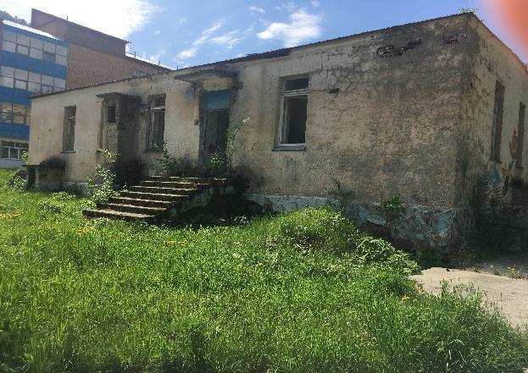
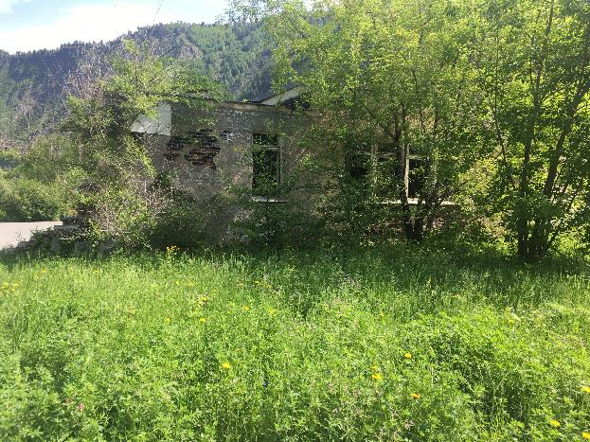
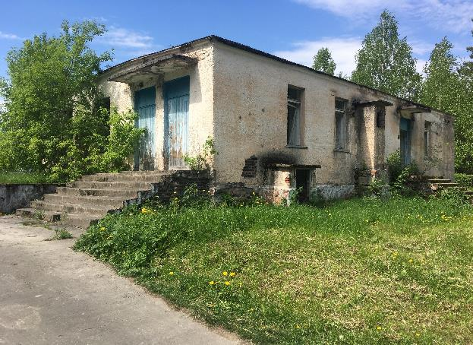

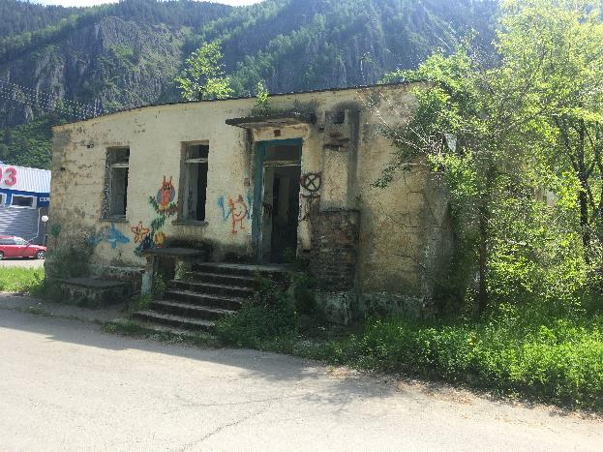
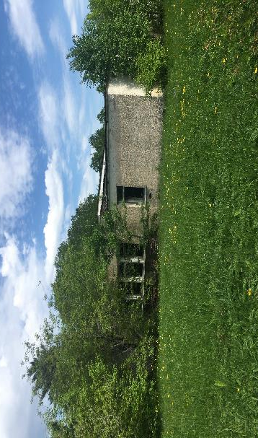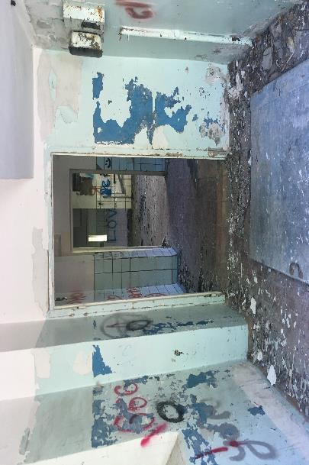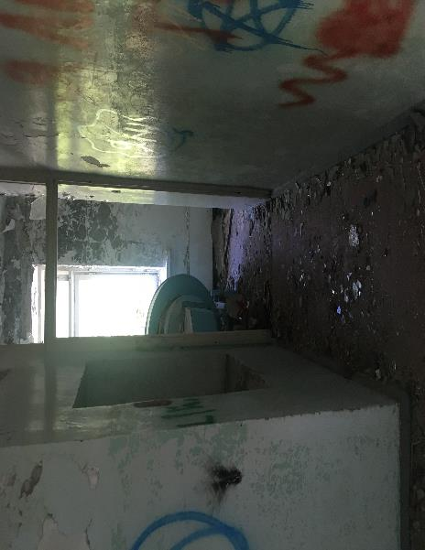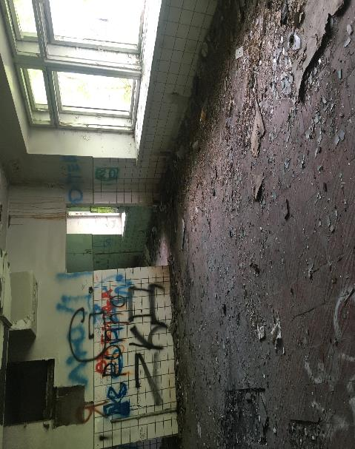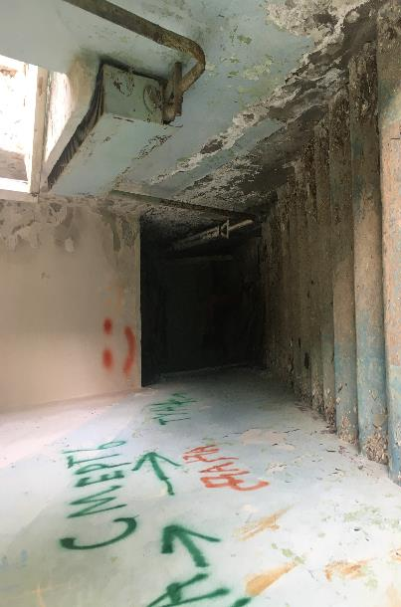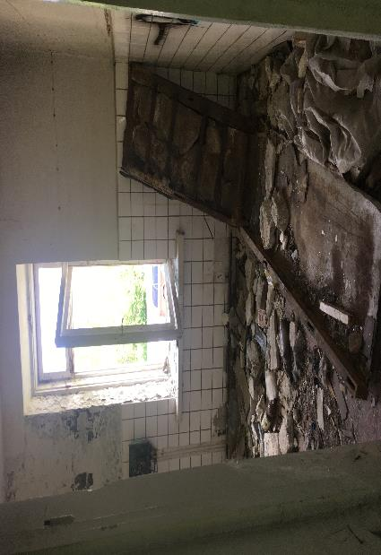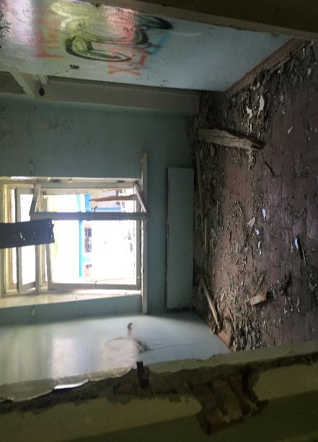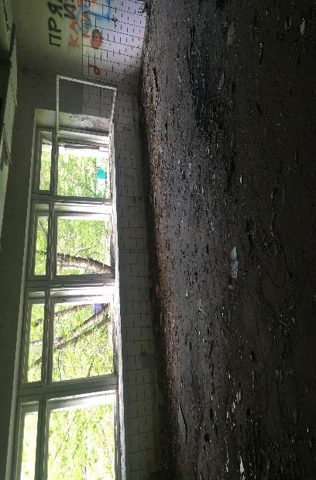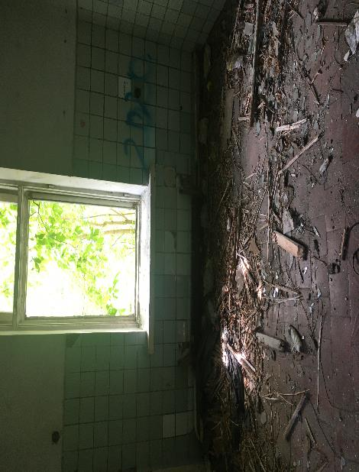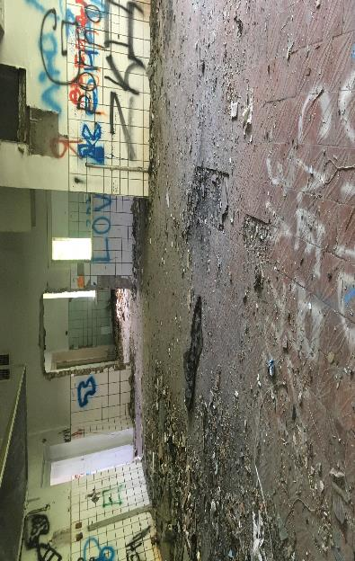

Приложение № 2

ПРОЕКТ ДОГОВОРА КУПЛИ-ПРОДАЖИ

Пояснения к проекту Договора купли-продажи:
- все положения проекта Договора являются существенными условиями для Продавца;
- любые предоставляемые Заявителем / Участником разногласия по условиям настоящего проекта Договора носят статус «желательных», и в случае если Продавец не примет указанные разногласия, Заявитель / Участник будет обязан заключить Договор на условиях исходного проекта Договора;
- Продавец оставляет за собой право рассмотреть и принять перед подписанием договора предложения и дополнительные (не носящие принципиального характера) изменения к Договору. В случае если стороны Договора не придут к соглашению об этих изменениях, они будут обязаны подписать Договор на условиях, изложенных в Документации.

Договор купли-продажи
№ ___________________

г. Саяногорск «____» ___________2021г.

Акционерное общество «Центр сервисного обеспечения Саяно-Шушенской ГЭС имени П.С. Непорожнего» (АО «ЦСО СШГЭС»), именуемое в дальнейшем «Продавец», в лице _________________, действующего на основании ________________, с одной стороны, и
_________________________________________________________________ (___________________), именуемое дальнейшем «Покупатель», в лице __________________________, действующего на основании _________________, с другой стороны,
далее совместно именуемые «Стороны», заключили настоящий договор купли-продажи (далее – «Договор») о нижеследующем:

- ПРЕДМЕТ ДОГОВОРА
  - Продавец обязуется передать в собственность Покупателя, недвижимое Имущество, указанное в Приложении № 1 к Договору (далее – «Имущество»), а Покупатель обязуется принять и оплатить Имущество.
  - На дату заключения Договора Имущество принадлежит Продавцу на праве собственности, что подтверждается соответствующими записями регистрации в Едином государственном реестре недвижимости (Приложение № 1 к Договору).
  - Продавец гарантирует, что на дату заключения Договора Имущество не продано, не заложено, не является предметом спора, не находится под арестом и свободно от любых прав третьих лиц.
  - Право собственности на Имущество у Покупателя возникает с даты государственной регистрации перехода права собственности от Продавца к Покупателю в Едином государственном реестре недвижимости;
  - Продажа Имущества осуществляется Продавцом на основании Протокола о результатах аукциона по продаже имущественного актива АО «ЦСО СШГЭС» № ___ от _______________ года.
  - Состояние Имущества и степень его пригодности к использованию на дату заключения настоящего Договора Покупателю известны.
- ЦЕНА И ПОРЯДОК ОПЛАТЫ
  - В соответствии с Протоколом о результатах аукциона № _____ от ___________ года, цена Имущества составляет __________ (_____________) рублей. НДС исчисляется дополнительно по ставке установленной ст. 164 Налогового кодекса Российской Федерации. Стоимость Имущества за единицу, указана в Приложении № 1 к Договору.
  - Расчеты по Договору производятся путем:
    - Перечисления денежных средств на расчетный счет Продавца, указанный в разделе 9 настоящего Договора.
    - В срок, не превышающий 10 календарных дней с даты подписания настоящего Договора Сторонами. Датой оплаты является дата зачисления денежных средств на расчетный счет Продавца
    - Расчеты по Договору осуществляться в валюте Российской Федерации.
  - Индексация Стоимости Имущества по Договору не допускается.

- ПЕРЕДАЧА ИМУЩЕСТВА
  - Передача Имущества Продавцом и принятие его Покупателем осуществляется в течение 10 календарных дней после исполнения Покупателем своей обязанности по оплате, предусмотренной п. 2.2. настоящего Договора. Обязательство Продавца передать Объект Покупателю считается исполненным после подписания Сторонами акта приема-передачи.
  - Право собственности на Объект переходит от Продавца к Покупателю после передачи Объекта с даты государственной регистрации права собственности Покупателя на Объект.
  - Стороны, после исполнения обязанностей, предусмотренных п. 2.2. и п. 3.1. настоящего Договора, обязуются обратиться в орган, осуществляющий государственную регистрацию прав, заявление и документы, необходимые для государственной регистрации права собственности Покупателя на Имущество, предусмотренные Федеральным законом от 13.07.2015 № 218-ФЗ «О государственной регистрации недвижимости». Бремя несения расходов, связанных с государственной регистрацией перехода права собственности на Имущество (государственная пошлина и пр.), возлагается на Покупателя
  - Риски, связанные со случайной гибелью или повреждением Имущества, до момента его передачи Покупателю по акту приема-передачи, несет Продавец. С даты передачи Имущества Покупателю по акту приема-передачи риски, связанные со случайной гибелью или повреждением Имущества, несет Покупатель.

- ОТВЕТСТВЕННОСТЬ СТОРОН
  - В случае неисполнения либо ненадлежащего исполнения обязательств по Договору Стороны несут ответственность, установленную законодательством Российской Федерации.
  - Стороны не несут ответственность за неисполнение или ненадлежащее исполнение обязательств по Договору, если невозможность выполнения ими условий Договора наступила в силу обстоятельств непреодолимой силы. Для целей настоящего Договора обстоятельства непреодолимой силы означают террористические акты, диверсии, взрывы, пожары, стихийные бедствия (землетрясение, наводнение, ураган), запреты или ограничения государственных органов, ограничения перевозок, запретительные меры государств, запрет торговых операций, в том числе с отдельными странами, вследствие принятия международных санкций, а также другие причины, находящиеся вне разумного контроля любой стороны Договора, возникновение или последствия которых Сторона не могла обоснованно предвидеть, а если и могла предвидеть, то не могла предотвратить их наступление.
  - При возникновении обстоятельств непреодолимой силы, препятствующих исполнению обязательств по Договору Стороной, такая Сторона обязана известить о данных обстоятельствах другую Сторону в срок не позднее 10 (десяти) календарных дней с момента возникновения таких обстоятельств, при этом срок выполнения обязательств по Договору переносится соразмерно времени, в течение которого действовали такие обстоятельства.
  - В случае нарушения Покупателем сроков оплаты Имущества, установленных в пункте 2.2. настоящего Договора, Покупатель обязуется уплатить Продавцу пени в размере 1% от неоплаченной цены Имущества за каждый день просрочки.
- СРОК ДЕЙСТВИЯ ДОГОВОРА
  - Договор вступает в силу с даты его подписания Сторонами и действует до полного исполнения Сторонами обязательств по Договору.

- ГАРАНТИИ СТОРОН (ЗАВЕРЕНИЯ ОБ ОБСТОЯТЕЛЬСТВАХ)
  - Стороны гарантируют, что Договором не нарушаются обязательства соответствующей Стороны перед третьими лицами, внутренние документы, включая уставы Сторон.
  - Продавец заверяет и гарантирует Покупателю, что на дату заключения настоящего Договора:
    - Продавец является действующим юридическим лицом и обладает правоспособностью на заключение Договора.
    - Лицо, подписывающее Договор и настоящие заверения от имени Продавца, обладает всеми необходимыми полномочиями на их подписание.
  - Покупатель заверяет и гарантирует Продавцу, что на дату заключения настоящего Договора:
    - Покупатель является действующим юридическим лицом и обладает правоспособностью на заключение Договора.
    - Лицо, подписывающее Договор и настоящие заверения от имени Покупателя, обладает всеми необходимыми полномочиями на их подписание.
  - Стороны гарантируют, что на дату заключения Договора каждой из Сторон получены все необходимые корпоративные одобрения, требующиеся для заключения и исполнения Договора в соответствии с законодательством Российской Федерации и учредительными документами Сторон.
  - Гарантии, перечисленные в настоящем разделе 6 Договора, являются в соответствии со статьей 431.2 Гражданского кодекса Российской Федерации заверениями об обстоятельствах. В случае недостоверности указанных в настоящем разделе заверений Сторона, предоставившая недостоверные заверения об обстоятельствах, обязуется возместить другой Стороны по ее требованию убытки, причиненные недостоверностью таких заверений.

- ПРОЧИЕ УСЛОВИЯ
  - Договор может быть изменен Сторонами в период его действия на основе их взаимного согласия и наличия объективных причин.
  - Любые соглашения Сторон по изменению условий Договора имеют силу в том случае, если они оформлены в письменном виде, подписаны Сторонами и скреплены печатями Сторон.
  - Все споры и разногласия, которые могут возникнуть между Сторонами по Договору, будут разрешаться путем переговоров.
  - Споры, не урегулированные путем переговоров, будут переданы на рассмотрение Арбитражного суда Республики Хакасия.
  - Договор может быть расторгнут по соглашению Сторон.
  - Стороны обязуются выполнять условия, предусмотренные Приложением № 4 (Соглашение о соблюдении антикоррупционных условий), являющимся неотъемлемой частью Договора.
  - В отношениях, не урегулированных Договором, Стороны руководствуются действующим законодательством Российской Федерации.
  - Договор составлен в 3 (трех) экземплярах, имеющих одинаковую юридическую силу: по 1 (одному) экземпляру для каждой из Сторон и один - для органа, осуществляющего государственную регистрацию прав.
  - Все изменения и дополнения к Договору действительны при условии, что они совершены в письменной форме в виде единого документа и подписаны уполномоченными представителями Сторон, за исключением случаев изменения реквизитов Сторон.
  - Все приложения к Договору, а также любые изменения и дополнения, оформленные надлежащим образом, являются неотъемлемой частью Договора.
  - Уступка (передача), в том числе в залог, прав (требований), возникших из Договора, допускается только с предварительного письменного согласия Сторон и оформляется трехсторонним договором.
- ПЕРЕЧЕНЬ ПРИЛОЖЕНИЙ
  - Приложение № 1 – Перечень недвижимого имущества.
- АДРЕСА, ПЛАТЕЖНЫЕ РЕКВИЗИТЫ И ПОДПИСИ СТОРОН
ПРОДАВЕЦ: | ПОКУПАТЕЛЬ:
АО «ЦСО СШГЭС»

АКТ
приема-передачи недвижимого имущества

г. Саяногорск «____» ___________202__г.
ПРОДАВЕЦ: Акционерное общество «Центр сервисного обеспечения Саяно-Шушенской ГЭС имени П.С. Непорожнего» (АО «ЦСО СШГЭС»), в лице _________________, действующего на основании ________________, с одной стороны, передал, а ПОКУПАТЕЛЬ:____________________________(___________________), в лице __________________________, действующего на основании _________________, принял недвижимое имущество расположенное по адресу: Республика Хакасия, г.Саяногорск, рп.Черемушки, 48Д:
1. Характеристика передаваемого имущества:
Пищеблок, литер А3 кадастровый № 19:03:080103:0092:1920А3 3
Нежилое одноэтажное кирпичное здание, общей площадью 289,8 кв.м, 1981 года постройки, физический износ 48%.
Конструктивные элементы: фундамент — железобетонный ленточный; стены — кирпичные; перегородки — кирпичные; перекрытия чердачное и междуэтажное — железобетонные плиты; крыша — совмещенная, рулонная; полы — бетонные, с мраморной крошкой; оконные проемы – двойные, створные, дверные проемы — простые, филенчатые; внутренняя отделка – штукатурка, побелка, покраска, кафельная плитка.
Системы инженерного обеспечения: отопление — центральное; водопровод — централизованный; канализация — сброс в городскую сеть, горячее водоснабжение – централизованное, электроосвещение — скрытая проводка – в рабочем состоянии. Объект отключен от систем инженерного обеспечения.
Конструктивные элементы: фундамент, стены, проемы находятся в удовлетворительном состоянии. Инженерное оборудование имеет удовлетворительное состояние. Общее техническое состояние объекта удовлетворительное.
Земельный участок, кадастровый номер 19:03:080103:1981
Категория земель: земли населенных пунктов, разрешенное использование: предприятия общественного питания (кафе, бары, рестораны) общая площадь 593 кв.м.
2. Претензий в части технического состояния передаваемого имущества у сторон не имеется.
3. Настоящий акт является неотъемлемой частью договора купли-продажи недвижимого имущества № _______ от «___»_____20__, составлен в трёх экземплярах, по одному экземпляру для каждой из сторон, третий экземпляр в Управление Федеральной службы государственной регистрации, кадастра и картографии по Республике Хакасия.

Подписи сторон:
Сдал: Принял:
«Продавец»  ________________/ |  | «Покупатель»_  _________________/

Приложение № 1
к Договору купли-продажи
№ _____ от __________
Перечень недвижимого имущества
Предметом продажи является имущество в составе нижеследующих лотов со следующей начальной ценой продажи на Аукционе:

№ п/п | Наименование Имущества | Характеристики  Имущества | Номер записи  о государственной регистрации права собственности | Адрес местонахождения  Имущества | Стоимость  Имущества  без НДС
1. | Пищеблок | Площадь - 289,8 кв. м.,  Кадастровый номер – 19:03:080103:6409  Количество этажей – 2 (подземных этажей – 1)  Назначение: Нежилое здание | № 19-19-03/043/2014-034 от 19.12.2014 | Республика Хакасия, г. Саяногорск, р.п. Черемушки, 48Д
2. | Земельный участок | Площадь – 593 кв. м.  Кадастровый номер – 19:03:080103:1981  Категория земель: земли населенных пунктов, разрешенное использование: предприятия общественного питания (кафе, бары, рестораны) | № 19-19-03/043/2014-035 от 19.12.2014
ПРОДАВЕЦ: | ПОКУПАТЕЛЬ:
АО «ЦСО СШГЭС»

Приложение № 3

ТРЕБОВАНИЯ К УЧАСТНИКАМ АУКЦИОНА

Чтобы претендовать на победу в Аукционе и получить право заключить Договор с Продавцом, Участник (Заявитель) должен отвечать нижеуказанным требованиям и в обязательном порядке включить в состав подаваемой Заявки нижеуказанные документы, подтверждающие соответствие установленным Документацией о продаже требованиям:

Требования к Участнику и к документам, подтверждающим соответствие Участника установленным требованиям
№ п/п | Требования к Участнику | Требования к документам, подтверждающим соответствие Участника установленным требованиям
 | Участник должен обладать полной правоспособностью и дееспособностью (если применимо) в соответствии с применимым правом и иметь право на участие в торгах (иной процедуре), а также на заключение и исполнение Договора купли-продажи имущества на условиях, изложенных в Документации о продаже, не ограниченное применимым правом, каким-либо договорным или иным обязательством. | Участник – физическое лицо  - заверенные копии документов, удостоверяющих личность (все заполненные страницы);  - заверенная копия свидетельства о присвоении ИНН (при наличии);  - нотариально оформленное согласие супруга на совершение сделки по приобретению имущества (при наличии зарегистрированного брака);  - согласие антимонопольного органа на приобретение имущества, если это необходимо в соответствии с законодательством РФ.  Участник – юридическое лицо (резидент РФ)  - выписка из Единого государственного реестра юридических лиц, полученная не ранее чем за 30 (тридцать) календарных дней до даты предъявления;  - заверенные копии свидетельства о государственной регистрации юридического лица (ОГРН) и свидетельства о постановки на налоговый учет (ИНН);  - заверенные копии учредительных документов юридического лица в действующей редакции со всеми изменениями и дополнениями, зарегистрированными в установленном порядке;  - заверенные копии документов, подтверждающих полномочия единоличного исполнительного органа, действующего без доверенности от имени юридического лица (протокол органа управления об избрании/назначении, решение единственного акционера/участника, приказ о назначении, договор о передаче полномочий единоличного исполнительного органа);  - доверенность (в случае, если заявка, иные предусмотренные настоящим Положением документы юридического лица, подписываются лицом, не являющимся единоличным исполнительным органом), а в случае, если доверенность выдана в порядке передоверия - доверенность на лицо, выдавшего доверенность в таком порядке;  - письменное решение соответствующего органа управления юридического лица, разрешающее приобретение имущества, если это требуется в соответствии с учредительными документами;  - согласие антимонопольного органа на приобретение имущества, если это необходимо в соответствии с законодательством РФ.  Участник – юридическое лицо (нерезидент РФ, не имеющий обособленных подразделений (филиал, представительство и т.п.) на территории РФ)  - нотариально заверенная копия устава иностранного юридического лица;  - нотариально заверенная копия свидетельства о регистрации иностранного юридического лица или выписка из торгового реестра, либо сертификат об инкорпорации;  - документ, подтверждающий полномочия представителя, в том числе доверенность, выданная иностранным юридическим лицом, с отметкой о легализации консульским учреждением Российской Федерации либо заверенные апостилем, если освобождение от этих процедур не предусмотрено международными договорами Российской Федерации, с переводом на русский язык, заверенным в нотариальном порядке или консульским учреждением;  - письменное решение соответствующего органа управления иностранного юридического лица, разрешающее приобретение имущества, если это требуется в соответствии с учредительными документами;  - согласие антимонопольного органа на приобретение имущества, если это необходимо в соответствии с законодательством РФ.  Участник – юридическое лицо (нерезидент РФ, имеющий обособленные подразделения (филиал, представительство и т.п.) на территории РФ)  - нотариально заверенная копия устава иностранного юридического лица;  - нотариально заверенная копия свидетельства о регистрации иностранного юридического лица или выписка из торгового реестра, либо сертификат об инкорпорации;  - нотариально заверенная копия свидетельства о внесении в сводный государственный реестр аккредитованных на территории РФ представительств иностранных компаний;  - нотариально заверенная копия разрешения Торгово-промышленной палаты на открытие в РФ представительства иностранной компании (при наличии);  - нотариально заверенная копия положения о филиале, представительстве и т.п. иностранного юридического лица;  - нотариально заверенная копия свидетельства о постановке на учет в налоговом органе Российской Федерации;  - документ, подтверждающий полномочия представителя, в том числе доверенность, выданная иностранным юридическим лицом, с отметкой о легализации консульским учреждением Российской Федерации либо заверенные апостилем, если освобождение от этих процедур не предусмотрено международными договорами Российской Федерации, с переводом на русский язык, заверенным в нотариальном порядке или консульским учреждением;  - письменное решение соответствующего органа управления иностранного юридического лица, разрешающее приобретение имущества, если это требуется в соответствии с учредительными документами;  - согласие антимонопольного органа на приобретение имущества, если это необходимо в соответствии с законодательством РФ.  Участник – индивидуальный предприниматель  - выписка из Единого государственного реестра индивидуальных предпринимателей, полученная не ранее чем за 30 (тридцать) календарных дней до даты предъявления;  - заверенная копия свидетельства о регистрации физического лица в качестве индивидуального предпринимателя;  - заверенная копия документа, удостоверяющего личность (все заполненные страницы);  - нотариально оформленное согласие супруга на совершение сделки по приобретению имущества (при наличии зарегистрированного брака);  - согласие антимонопольного органа на приобретение имущества, если это необходимо в соответствии с законодательством РФ.
 | Участник не должен находиться в процессе ликвидации (для юридических лиц и индивидуальных предпринимателей); экономическая деятельность Участника не должна быть приостановлена; в отношении Участника не должны быть введены процедуры (наблюдение, внешнее управление или конкурсное производство), предусмотренные в деле о банкротстве в соответствии с Федеральным законом от 26.10.2002 № 127-ФЗ «О несостоятельности (банкротстве)», деятельность Участника не должна быть приостановлена в порядке, предусмотренном Кодексом об административных правонарушениях РФ. | Декларация о соответствии Участника аукциона данному требованию в составе Заявки на участие в аукционе (подраздел 8.2).
В случае если по каким-либо причинам Участник не может предоставить какой-либо из требуемых документов, допускается приложение в составе Заявки составленной в произвольной форме справки, объясняющей причину отсутствия требуемого документа (однако предоставление данной справки носит исключительно информационный характер и не может являться основанием для снятия с Участника обязанности по предоставлению требуемого документа).

Приложение № 4

СОСТАВ ЗАЯВКИ НА УЧАСТИЕ В АУКЦИОНЕ

Заявка на участие в Аукционе должна содержать следующий комплект документов с учетом требований подраздела 5.5, а также иных условий Документации о продаже:

Состав Заявки на участие в Аукционе:
№ п/п | Наименование документа
 | Опись документов (форма 1) по форме и в соответствии с инструкциями, приведенными в Документации о продаже (подраздел 8.1);
 | Заявка на участие в Аукционе (форма 2) по форме и в соответствии с инструкциями, приведенными в Документации о продаже (подраздел 8.2);
 | Документы, подтверждающие соответствие Участника обязательным требованиям Документации о продаже (Приложение 3 к Документации).

Приложение № 5

ОТБОРОЧНЫЕ КРИТЕРИИ РАССМОТРЕНИЯ ЗАЯВОК

Номер критерия | Наименование отборочного критерия | Номер пункта Документации о продаже
 | Состав, содержание и правильность оформления Заявки, в том числе: | --
 | Наличие в составе представленной заявки всех обязательных к предоставлению документов в соответствии с требованиями Приложения № 4 к Документации, а также правильность их оформления (в том числе наличие должных печатей, подписей, формы заверения) | Приложение № 4 к Документации/ пункт 5.5.1
 | Соответствие Заявки на участие в Аукционе, в том числе в части срока действия, языка и валюты Заявки | подраздел 8.2 / пункты 5.5.2 – 5.5.4
 | Отсутствие в материалах Заявки недостоверных сведений или намеренно искаженной информации и/или документов | подпункт 5.5.1.3

